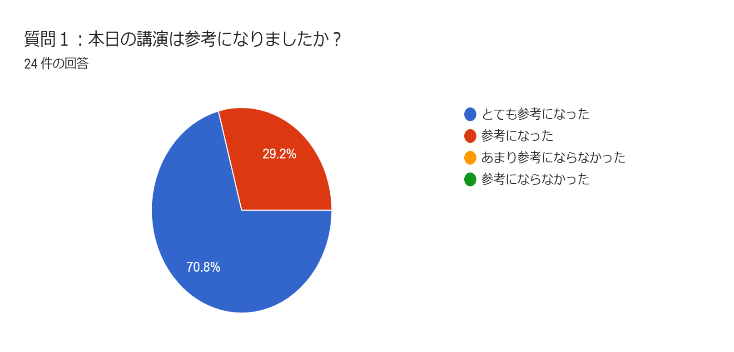

**質問２：理由・感想などご記入下さい17 件の回答**

・入職したばかりなのでとても参考になりました。

・まだ、通所に中々介入できていないので、少しずつ参考にさせて頂きたいと思います。

・通所の栄養関連加算について、事例を通して学ぶことができた

・実際に行っている内容が具体的に知れて良かった

・とてもわかりやすかったです。

・ゼロからの立ち上げの実際がとてもよくわかった。

・実例があり、分かりやすかったです。

・数ヶ月前に病院から老健へ転職したばかりであり、３月から通所のアセスメント加算開始と手探り状態だったので

非常に参考になりました。

・具体的な支援内容を知ることができた

・なかなか関われないデイでの介入について前向きになれました

・通所の栄養改善活動は当施設でも取り組んでいますが、私自身はまだ携われていない領域であったため

・勉強になりました。

・具体的な事例がわかりやすかった

・実施までの流れが、具体的で良かった。

・加算取得のためには努力と能力が必要と思いました。

・実際に通所で加算をとっているので

・栄養アセスメント加算からの改善加算は、ハードルがあると感じていたところ、実際の手順や、やりにくい点など

わかりやすくご講演頂き、自分の手順が見えた気がしました。

・管理栄養士の介入のメリットを他職種に知って貰うために、加算を算定できるかどうかに関わらず、できることを

やってみる事を実践されたお話を伺えて刺激になりました。

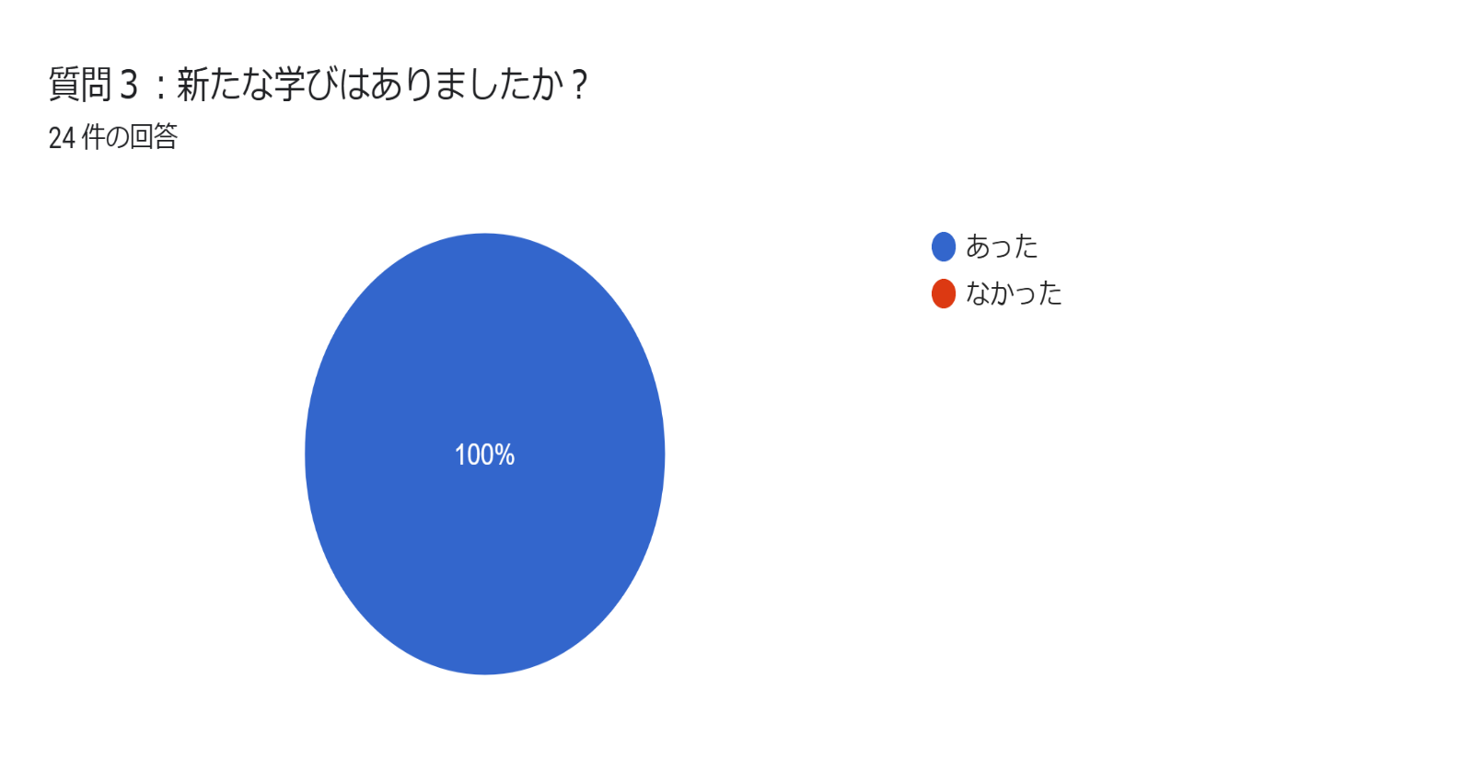

**質問４：あるとお答えの方はご記入下さい18 件の回答**

・主体性を引き出すことを目標にしたいと思います。

・加算の手順が分かりやすかった

・栄養アセスメント加算、栄養改善加算の算定方法を知る事ができた

・訪問栄養の重要性

・実践していきたいと思います

・通所の方に対する栄養介入の実際を知ることが出来ました。

・「栄養士が関わると何か良いことがあると思ってもらえるように」草の根の活動を続けていきたいと思った。

・具体的な栄養改善加算の方向等がわかりました

・通所リハビリ利用者への介入方法など参考にさせて頂きます。

・なかなか介入が難しい中、わたしがやってあげたいことを記録するという点に、何か光を感じた

・デイのスクアセからの計画への落とし込みについて

・栄養改善加算について

・リーフレットの作成など

・計画書や使用書式

・根気強さ

・アセスメントの結果を本人、家族に伝えるときに体重を一覧にするのはわかりやすくて良いと思いました。

・冷蔵庫を見なくても、レシートを見れば食生活が、わかる点

・上記と同じです。

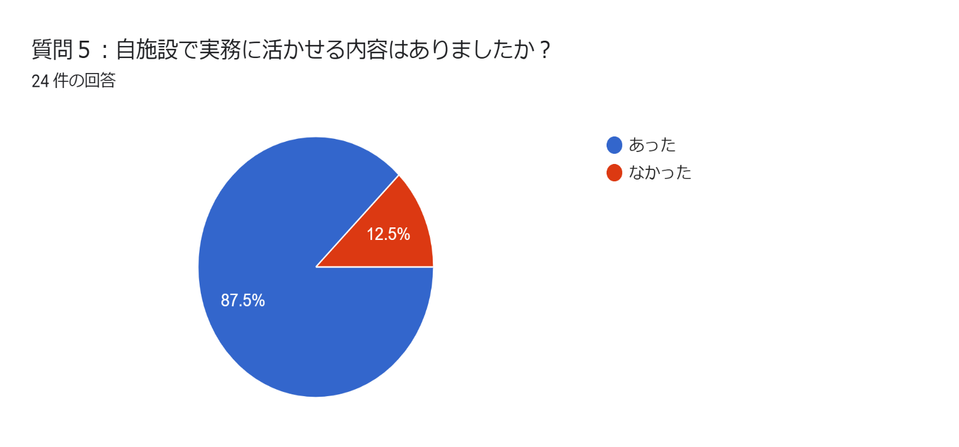

**質問６：あるとお答えの方は内容をご記入下さい15 件の回答**

・ご利用者の方々ともっと多く関わって支援できたらと思います。

・加算をとるまでは難しいが、少しずつ介入するヒントがありました。

・施設で、栄養アセスメント加算の導入を打診されたら対処することが出来る

・実際に使用する様式やフローがわかった

・通所の方に対する講座の実施など

・栄養改善加算のチラシを栄養アセスメントの返却に同封してみたい。

・具体的な栄養改善加算がわかった

・通所リハビリ利用者への介入方法など参考にさせて頂きます。

・管理栄養士とか食事相談をすることにハードルを感じているのかなぁという中で、自ら栄養講座など開いて

コミュニケーションをとるのは良いと思った

・デイケア利用者への栄養介入の取り組み

・他職種による話し合いを密にしていく

・リーフレットなど

・体重減少防止のための介入の仕方、他職種との連携の仕方が参考になりました。

・多職種との連携が大切！みずからアピールしいく！

・管理栄養士の人数で算定要件を満たせない為、加算は取れないが、在宅は大事だと思っているので、

現在行っているケアマネへのモニタリングの結果報告や栄養情報の提供は続けていこうというモチベーションが

上がりました。

**質問７：その他、講演に関するご意見、感想があればご記入下さい8 件の回答**

・老健での勤務経験が浅いので、事例研究がとても参考になった

・とても興味深い内容で講師の先生に感謝申し上げます。励みになりました。

・熱い思いが伝わってきて、自分も奮い立ちました。空振りでも落ち込まず、悩んだ時は何のためにやっているのか

目・的に立ち返り、トライアンドエラーの精神で挑戦し続けたいです。

・貴重なお話ありがとうございました。

・もっとこのような事例研修が良いと思う。

・貴重な実務例をありがとうございました

・とても聞き取りやすくわかりやすかった

・基本的な栄養ケアマネジメントのスクリーニングや計画書作成について、詳しく学べる講義も聞いてみたい。

(自信をもって出来るように)不安が多く自信がない。

**質問８：部会運営へのご意見があればご記入ください5 件の回答**

・3月のSTの方の研修が楽しみです

・本日はありがとうございました。

・施設のネット環境が悪い中、電話での対応などご配慮ありがとうございました。

・お忙しい中準備ありがとうございました。

・いつもありがとうございます

　　　　　　　　　　　　　　　　　　　　　　　　　　　　　　　　　　　　　　　　　　以　　　上